GAZİPAŞA HAVACILIK VE UZAY BİLİMLERİ FAKÜLTESİ
İHTİYAÇ ANALİZİ RAPORU
ALKÜ Kariyer Geliştirme Uygulama ve Araştırma Merkezi

1. Fakülte Geneli Sonuçları
Gazipaşa Havacılık ve Uzay Bilimleri Fakültesinden ankete toplam 4 öğrenci katılmıştır. Katılımcıların 3’ü Havacılık Yönetimi, 1’i Sivil Havacılık Kabin Hizmetleri bölümünde öğrenim görmektedir. Katılımcı sayısının sınırlı olması nedeniyle bulgular, fakültenin tamamına genellenmekten çok öğrencilerin öncelikli ihtiyaçlarını gösteren bir değerlendirme olarak ele alınmalıdır.
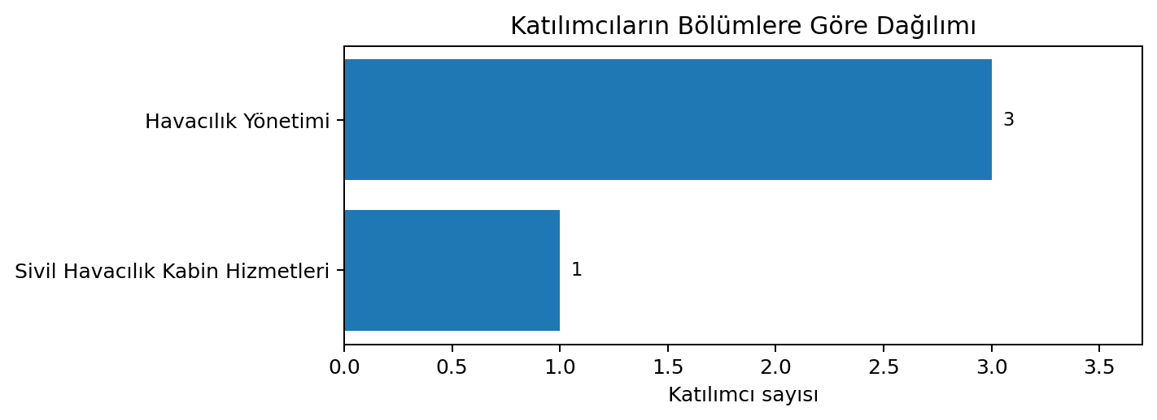

1.1. Talep Edilen Yazılım, Program ve Sertifikalar
Fakülte genelinde MS Office, proje yönetimi, CRM, işe alım ve yetenek yönetimi sistemleri öne çıkmaktadır. Veri analizi araçları, dijital pazarlama ve iş süreçlerinde kullanılan kurumsal yazılımlara da belirgin bir talep bulunmaktadır. Bu sonuç, öğrencilerin havacılık alan bilgisini dijital, analitik ve yönetsel becerilerle desteklemek istediğini göstermektedir.
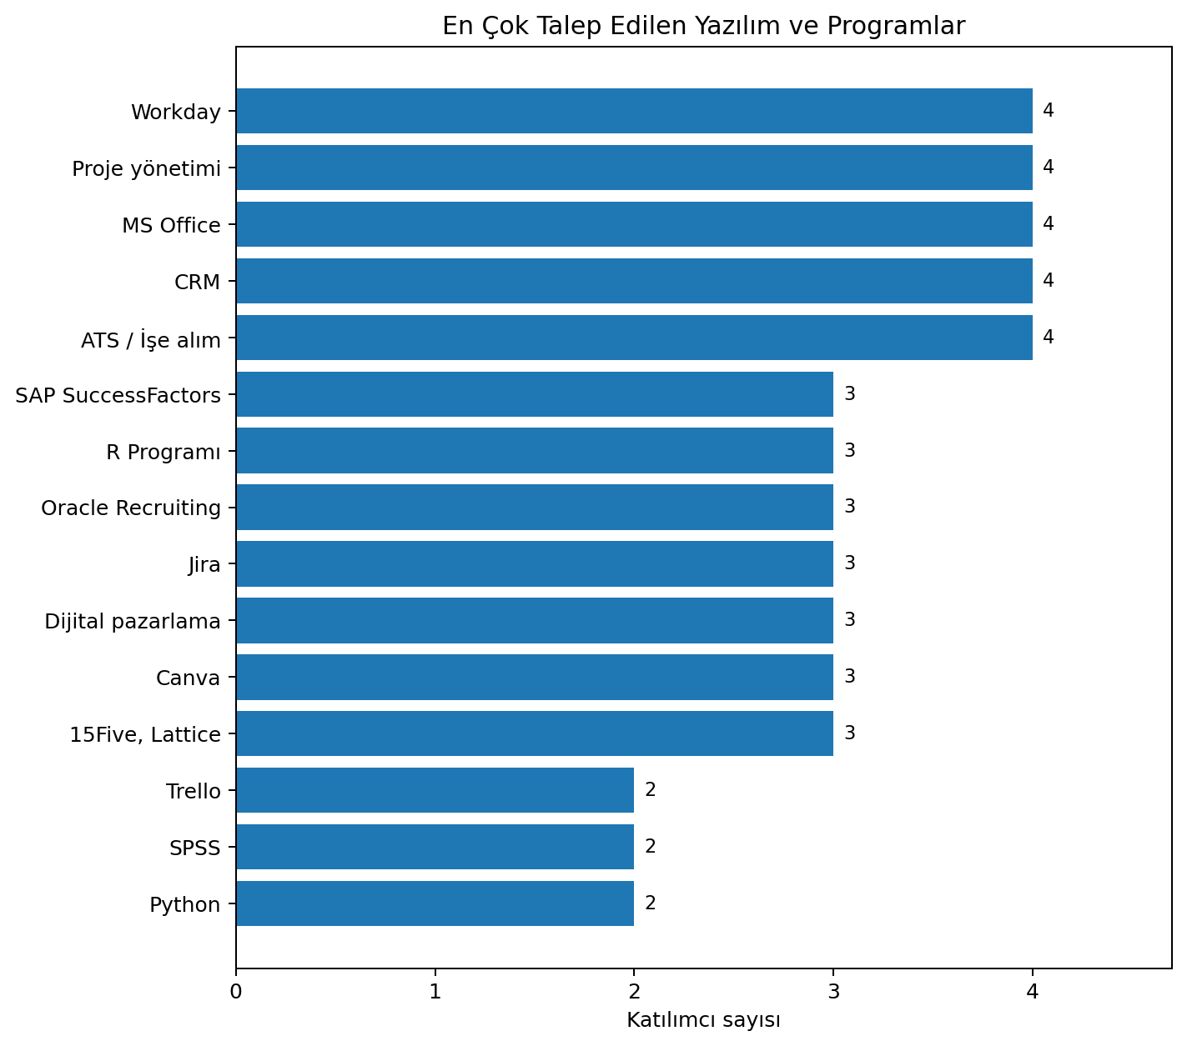

1.2. Tercih Edilen Eğitim Formatı
Katılımcıların tamamı yüz yüze eğitimi tercih etmiştir. Hibrit eğitim üç öğrenci, çevrimiçi eğitim iki öğrenci tarafından seçilmiştir. Buna göre uygulamalı eğitimlerde yüz yüze modelin temel alınması, gerektiğinde çevrimiçi materyal ve hibrit oturumlarla desteklenmesi uygundur.
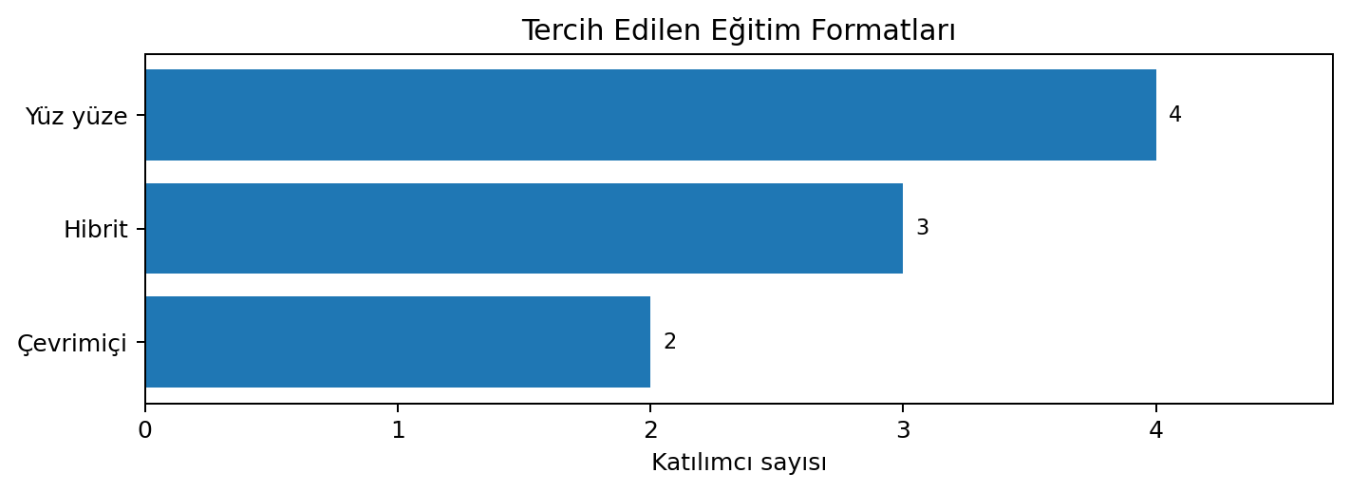

1.3. Tercih Edilen Eğitim Süresi
İki öğrenci haftalık 4-5 ders saatini tercih ederken birer öğrenci haftalık 1-2 ve 3-4 ders saatini tercih etmiştir. Eğitimlerin içeriğine göre kısa modüller ile yoğun uygulamalı programların birlikte planlanması farklı beklentilere cevap verebilir.
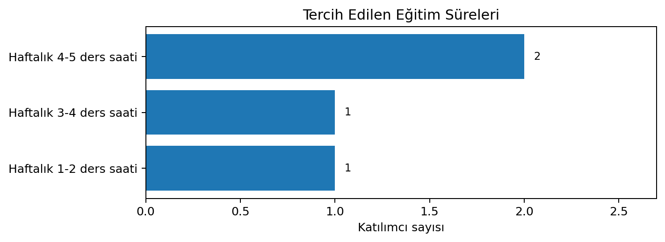

1.4. Mesleki Gelişimde Yaşanan Sorunlar
Öğrencilerin temel sorunları staj bulamama ve mezuniyet sonrası iş planının belirsizliğidir. Bu durum, fakülte öğrencileri için kariyer yönlendirmesi, sektör tanıtımı ve staj bağlantılarının güçlendirilmesinin öncelikli olduğunu göstermektedir.
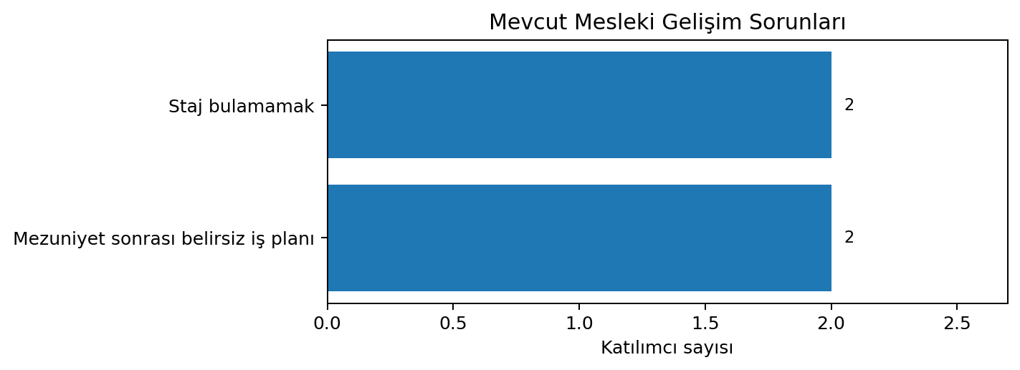

1.5. Gelecekte Öngörülen Engeller
Deneyim eksikliği tüm katılımcılar tarafından belirtilmiştir. Yabancı dil, CV ve portföy eksikliği, teknik beceri yetersizliği, mülakat performansı ve profesyonel çevre eksikliği de öne çıkan risklerdir. Havacılık sektörünün uluslararası yapısı dikkate alındığında yabancı dil ve mesleki deneyim destekleri özellikle önemlidir.
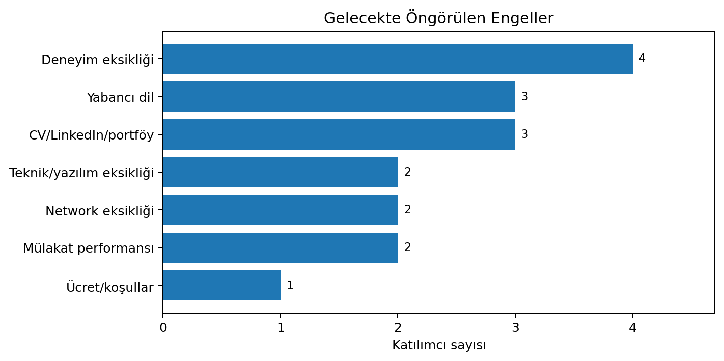

1.6. Staj Bulma Sürecindeki Zorluklar
Mülakat deneyimsizliği en sık belirtilen staj sorunudur. Firma bulamama, ders yoğunluğu, başvuru belgelerindeki eksiklik ve mesleki bilgi yetersizliği de önemli engeller arasındadır. Fakülte-sektör iş birlikleriyle staj havuzu oluşturulması ve başvuru süreçlerine yönelik uygulamalı destek verilmesi önerilmektedir.
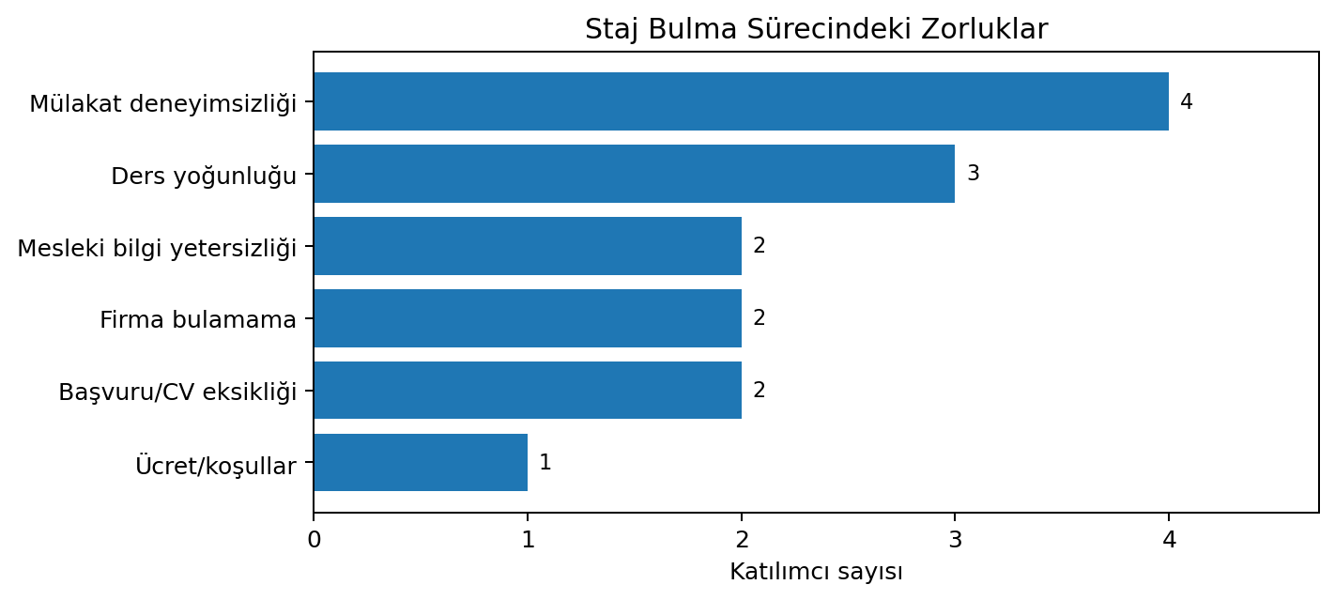

1.7. Talep Edilen Eğitim ve Seminerler
Kariyer planlama, etkili iletişim ve sunum, takım çalışması, zaman yönetimi ve proje yönetimi tüm katılımcıların ortak talepleri arasındadır. Mülakat teknikleri, iş arama stratejileri, veri okuryazarlığı, girişimcilik ve çalışma hayatı bilgileri de geniş ölçüde talep edilmiştir.
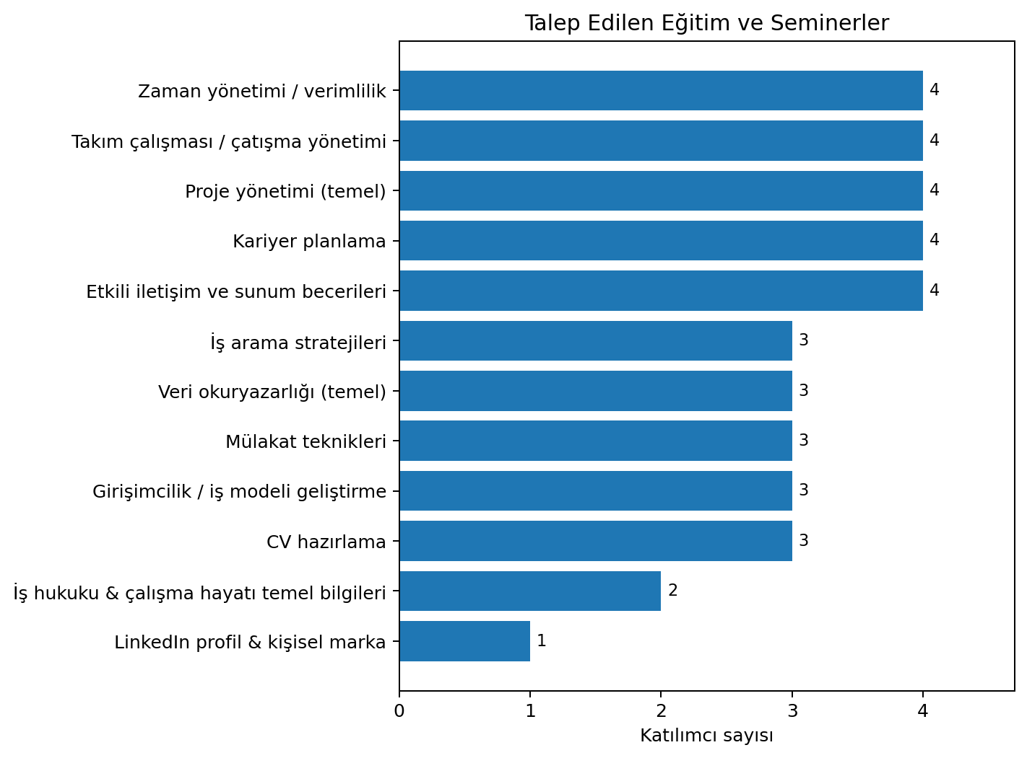

2. Bölüm Bazında Sonuçlar

2.1. Havacılık Yönetimi
Havacılık Yönetimi bölümünden ankete 3 öğrenci katılmıştır.

Öne Çıkan Yazılım ve Program Talepleri
İhtiyaç / Sorun | Frekans
ATS / İşe alım | 3
CRM | 3
MS Office | 3
Proje yönetimi | 3
R Programı | 3
Workday | 3
15Five, Lattice | 2
Canva | 2
Dijital pazarlama | 2
ERP temelleri | 2
Jira | 2
Mikro / Luca | 2

Gelecekte Öngörülen Engeller
İhtiyaç / Sorun | Frekans
Deneyim eksikliği | 3
CV/LinkedIn/portföy | 2
Network eksikliği | 2
Teknik/yazılım eksikliği | 2
Yabancı dil | 2
Mülakat performansı | 1
Ücret/koşullar | 1

Staj Sürecindeki Zorluklar
İhtiyaç / Sorun | Frekans
Mülakat deneyimsizliği | 3
Ders yoğunluğu | 2
Firma bulamama | 2
Başvuru/CV eksikliği | 1
Mesleki bilgi yetersizliği | 1
Ücret/koşullar | 1

Talep Edilen Eğitim ve Seminerler
İhtiyaç / Sorun | Frekans
Etkili iletişim ve sunum becerileri | 3
Kariyer planlama | 3
Proje yönetimi (temel) | 3
Takım çalışması / çatışma yönetimi | 3
Veri okuryazarlığı (temel) | 3
Zaman yönetimi / verimlilik | 3
CV hazırlama | 2
Girişimcilik / iş modeli geliştirme | 2
Mülakat teknikleri | 2
İş arama stratejileri | 2
İş hukuku & çalışma hayatı temel bilgileri | 1
Değerlendirme: Bölüm öğrencilerinde veri analizi, proje yönetimi, kurumsal yazılımlar ve insan kaynakları sistemlerine yönelik geniş bir talep bulunmaktadır. Deneyim eksikliği, yabancı dil ve kariyer belirsizliği öne çıkmaktadır. Havacılık işletmeciliği, yer hizmetleri, operasyon, insan kaynakları ve veri analitiği ekseninde uygulamalı eğitimlerin planlanması uygun olacaktır.

2.2. Sivil Havacılık Kabin Hizmetleri
Sivil Havacılık Kabin Hizmetleri bölümünden ankete 1 öğrenci katılmıştır.

Öne Çıkan Yazılım ve Program Talepleri
İhtiyaç / Sorun | Frekans
15Five, Lattice | 1
ATS / İşe alım | 1
Agile/Scrum: | 1
CRM | 1
Canva | 1
Channel Manager | 1
Dijital pazarlama | 1
JASP | 1
Jira | 1
MS Office | 1
Oracle Recruiting | 1
Proje yönetimi | 1

Gelecekte Öngörülen Engeller
İhtiyaç / Sorun | Frekans
CV/LinkedIn/portföy | 1
Deneyim eksikliği | 1
Mülakat performansı | 1
Yabancı dil | 1

Staj Sürecindeki Zorluklar
İhtiyaç / Sorun | Frekans
Başvuru/CV eksikliği | 1
Ders yoğunluğu | 1
Mesleki bilgi yetersizliği | 1
Mülakat deneyimsizliği | 1

Talep Edilen Eğitim ve Seminerler
İhtiyaç / Sorun | Frekans
CV hazırlama | 1
Etkili iletişim ve sunum becerileri | 1
Girişimcilik / iş modeli geliştirme | 1
Kariyer planlama | 1
LinkedIn profil & kişisel marka | 1
Mülakat teknikleri | 1
Proje yönetimi (temel) | 1
Takım çalışması / çatışma yönetimi | 1
Zaman yönetimi / verimlilik | 1
İş arama stratejileri | 1
İş hukuku & çalışma hayatı temel bilgileri | 1
Değerlendirme: Bölüm öğrencisinin talepleri müşteri ilişkileri, dijital pazarlama, işe alım sistemleri, proje yönetimi ve kabin hizmetlerinde kullanılabilecek dijital araçlarda yoğunlaşmaktadır. Yabancı dil, mülakat, CV hazırlama ve mesleki deneyim destekleri öncelikli görünmektedir. Kabin memurluğu mülakat simülasyonları ve havayolu şirketleriyle sektör buluşmaları yararlı olacaktır.

3. Genel Değerlendirme ve Öneriler
- Havacılık sektörüne özgü kariyer günleri, mezun buluşmaları ve firma tanıtımları düzenlenmelidir.
- Yabancı dil, mülakat simülasyonu, CV/LinkedIn ve etkili iletişim eğitimleri önceliklendirilmelidir.
- MS Office, veri analizi, proje yönetimi, CRM ve kurumsal insan kaynakları yazılımlarına yönelik uygulamalı eğitimler sunulmalıdır.
- Havayolu işletmeleri, havalimanları ve yer hizmetleri kuruluşlarıyla staj iş birlikleri geliştirilmelidir.
- Eğitimler ağırlıklı olarak yüz yüze; kayıtlı içerik ve çevrimiçi materyallerle desteklenmiş biçimde yürütülmelidir.

